Есть у нас в Ленинградской области несколько "читерских" погранпереходов. "Читерскими" называю их потому, что можно без особых проблем и затрат пройти через границу дабы пошопиться или красоты посмотреть или просто отдохнуть. Про один из таких переходов - Светогорск-Иматра - я уже рассказывала. Сегодня пост про Ивангород-Нарву.
Прелесть состоит в том, что Ивангород и Нарва находятся на расстоянии одного моста друг от друга. На мосту, собственно и есть погранпереход. В том числе пешеходный (фактически, единственный в Ленобласти). Им и воспользуемся.
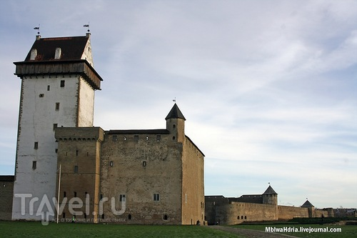
// mblwahdria.livejournal.com

Расстояние от Санкт-Петербурга до Ивангорода примерно 150 км. Дорога преимущественно приличная, кроме последнего отрезка после поворота на Кингисепп. Кроме того, добраться можно на электричке или на автобусе. Мы с вами за границу собрались, поэтому про паспорт с визой помним, но а для тех, кто просто в Ивангороде захочет погулять - не забудьте загранпаспорт! Не знаю, как на железке, а на дороге стоит пост и проверяет наличие.
Итак, оставляем машину у близлежащих к мосту домов (кстати, рекомендую вот здесь - близко к переходу и нет толкотни) и направляемся к переходу. Пешеходная дорожка проходит справа от автомобильной. Хорошо ориентироваться по потоку людей с сумками и баулами. Челночная торговля и закупки развиты здесь хорошо. Сначала подходим к российскому погранпереходу, стоим в очереди (по времени - это уж как повезет), мы стояли примерно час при небольшой, в общем-то очереди. Затем - пешком через мост до эстонского перехода. Там на вход по ощущениям побыстрее, чем у нас на выход. Полчаса и вы в Нарве.
Нарва - третий по величине город в Эстонии и крупнейший русскоязычный. Фактически, иногда было ощущение, что границы в общем-то и нет, столько вывесок на русском и русскоговорящих.
Но, конечно, как только вступаешь на эстонскую землю, сразу видишь отсутствие мусора на улицах, аккуратные улицы и улыбающиеся лица.
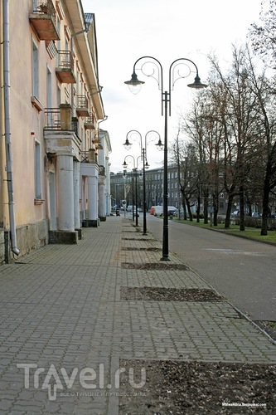
// mblwahdria.livejournal.com

Две крепости, Наврвская и Ивангородская, стоят друг напротив друга, но такие разные. Нарвская крепость была основана еще в 1223 году. Долгое время переходила из рук в руки, пока в 1704 году ее окончательно не взяли русские войска. Впрочем, скоро она утратила свое военное значение (после строительства Кронштадта и Свеаборга).
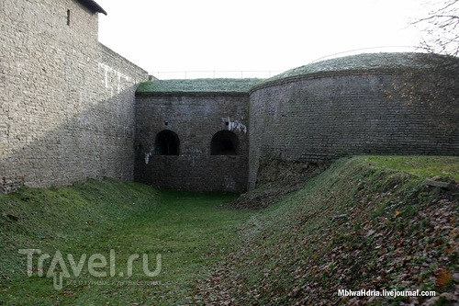
// mblwahdria.livejournal.com

Ров вокруг крепости.
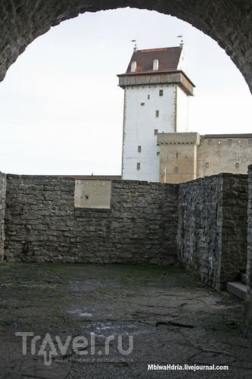
// mblwahdria.livejournal.com

Башня Германа.
Сейчас внутри довольно интересный музей, посвященный истории Нарвы и крепости. Помимо основной экспозиции регулярно проходят различные тематические выставки.
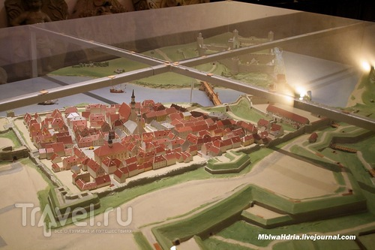
// mblwahdria.livejournal.com

Макет старой части Нарвы (практически не сохранилась), Нарвской крепости и Ивангородской крепости через реку.
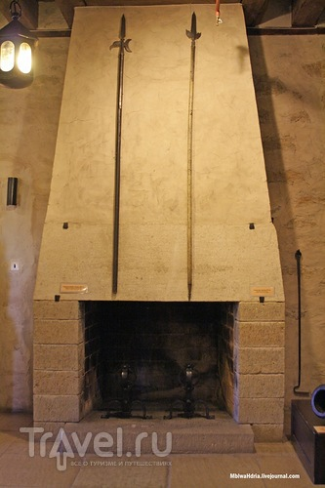
// mblwahdria.livejournal.com

Внутреннее убранство достаточно хорошо сохранилось.
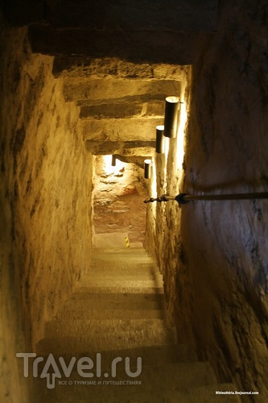
// mblwahdria.livejournal.com

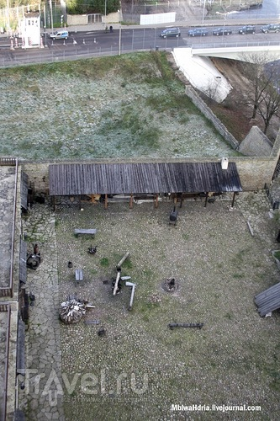
// mblwahdria.livejournal.com

Внутренний двор крепости. Настоящая деревянная "брусчатка". На дальнем плане - машины перед эстонским постом.
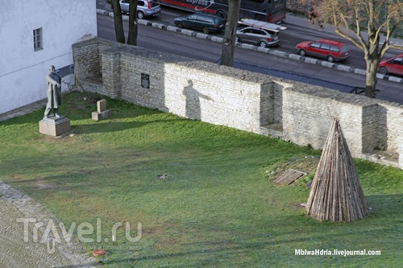
// mblwahdria.livejournal.com

И даже дедушка Ленин указывает на свой шалаш.
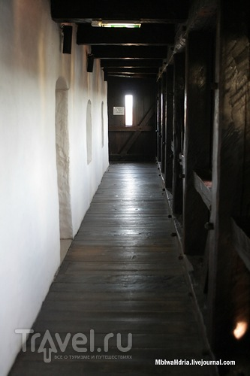
// mblwahdria.livejournal.com

На башню можно подняться, пройтись по вот таким деревянным галереям и увидеть город сверху.
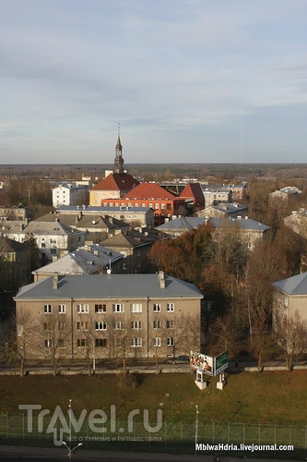
// mblwahdria.livejournal.com

Вид на ратушу и остатки старого города.
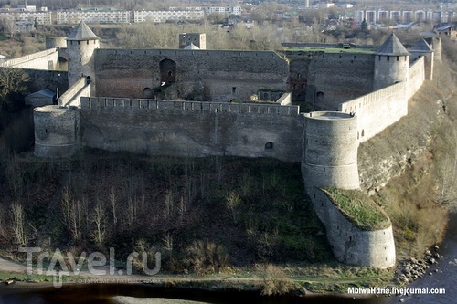
// mblwahdria.livejournal.com

